令和 年分医療費控除の明細書【内訳書】
住所 北秋田市 | 氏名

一定の金額の医療費の支払いがある方は、この明細書により市・県民税、所得税の医療費控除の申告を行うと、税額が下がる場合があります。くわしくは裏面をご確認ください。
- この控除を受ける方は、セルフメディケーション税制は受けられません。
- 北秋田市の申告会場で医療費控除を受ける場合は、この「医療費控除の明細書」を提出してください。

１ 医療費通知に関する事項 【「医療費のお知らせ」等】
健康保険組合等が発行する医療費通知を利用する場合、下表を記入します。領収書との併用も可能です。
- 医療費通知に記載された  医療費の額 | - (1)のうちその年中に  実際に支払った医療費の額 | - 保険金などで補填される  金 額
円 | 円 | 円
- 医療費通知の原本を、この明細書といっしょに提出してください。
- 通知に含まれていないものは、領収書等から下表「２ 医療費の明細」に記入してください。

２ 医療費（上記１以外）の明細 【領収書】
領収書を集計する場合、「人ごと」・「病院等ごと」に下表に記入します。
医療を  受けた方の氏名 | 病院・薬局などの  支払先の名称 | 医療費の区分 |  | 支払った  医療費の額 | 保険金などで  補填される金額
 |  | □ 診療・治療 | □ 介護保険サービス | 円 | 円
 |  | □ 医薬品購入 | □ その他医療費 | 円 | 円
 |  | □ 診療・治療 | □ 介護保険サービス | 円 | 円
 |  | □ 医薬品購入 | □ その他医療費 | 円 | 円
 |  | □ 診療・治療 | □ 介護保険サービス | 円 | 円
 |  | □ 医薬品購入 | □ その他医療費 | 円 | 円
 |  | □ 診療・治療 | □ 介護保険サービス | 円 | 円
 |  | □ 医薬品購入 | □ その他医療費 | 円 | 円
 |  | □ 診療・治療 | □ 介護保険サービス | 円 | 円
 |  | □ 医薬品購入 | □ その他医療費 | 円 | 円
 |  | □ 診療・治療 | □ 介護保険サービス | 円 | 円
 |  | □ 医薬品購入 | □ その他医療費 | 円 | 円
 |  | □ 診療・治療 | □ 介護保険サービス | 円 | 円
 |  | □ 医薬品購入 | □ その他医療費 | 円 | 円
 |  | □ 診療・治療 | □ 介護保険サービス | 円 | 円
 |  | □ 医薬品購入 | □ その他医療費 | 円 | 円
 |  | □ 診療・治療 | □ 介護保険サービス | 円 | 円
 |  | □ 医薬品購入 | □ その他医療費 | 円 | 円
領収書の合計 |  |  |  | 円 | 円
- 領収書の添付は不要ですが、申告に使用した領収書は、自宅で５年間保管してください。
【記載例、控除の詳細については、裏面もあわせてご覧ください。】
【明細書の記載例】
１ 医療費通知に関する事項 【「医療費のお知らせ」等】
医療費通知の記載事項を(1)・(2)に転記してください。別途補填額があれば(3)に記入してください。
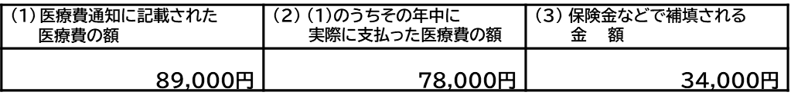
- (1)の医療費通知には前年支払い分の医療費が記載されている場合があります。
その場合、申告する年分の額を抜き出し、(2)に記載してください。
- 医療費通知（医療費控除のお知らせ等）は、原本を添付してください。
２ 医療費（上記１以外）の明細 【領収書】
領収書を「人ごと」・「病院等ごと」に集計し記載してください。別途補填額があれば、それも記載してください。
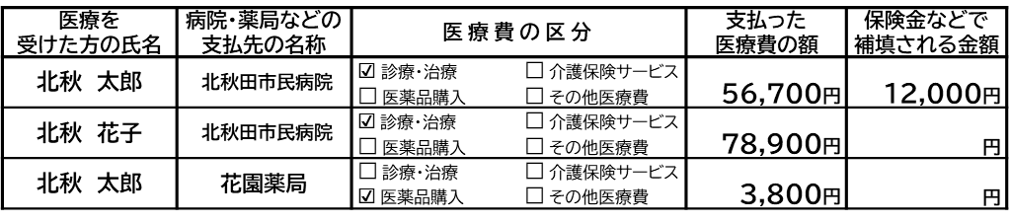
- 同じ病院の領収書でも、医療を受けた方が別の場合は、分けて記入します。病院と薬局の分も、分けて記入します。

【医療費控除について】
１年間（1/1～12/31）の間に自分や家族^{※1}のために支払った医療費が一定の金額^{※2}を超えた方は、市・県民税、所得税の医療費控除を受けると、税額が下がる場合^{※3}があります。
※1 自己または生計を一にする配偶者その他親族に払った医療費が対象です。
※2 10万円 または 総所得金額等の５%（総所得金額等が200万円未満の方）
※3 次の方は、医療費控除を適用しても税額に影響がありません。
【市・県民税】非課税や均等割のみ課税される方 【所得税】税額の無い方
<対象となる医療費の例>
・治療や療養に必要な医薬品の購入費 ・医師や歯科医師に払った治療費
・治療のためにマッサージ師、はり師、きゅう師などに支払った施術料
・治療のために直接必要な通院費用（バス・電車等の公共交通）、入院時の部屋代や食事代
＜条件つきで対象となる医療費の例＞
・おむつ代 … 「おむつ使用証明書」の添付が必要
・ストマ用装具の購入費用 … 「ストマ用装具使用証明書」の添付が必要
・補聴器代…「補聴器適合に関する診療情報提供書」の添付が必要
・介護老人保健施設等の入所費 … 領収書記載の「医療費控除の対象額」のみ対象
<対象とならない医療費の例>
・インフルエンザなどの予防接種の費用 ・医師や看護師に対する謝礼 ・診断書の作成料
・入院の病衣代 ・自己都合で希望する差額ベッド代金 ・美容整形手術の費用
・自家用車で通院した際のガソリン代、駐車場代

【医療費控除の適用手続き（申告）】
所得税が課税されている方は、税務署へ所得税確定申告を、所得税が課税されない方は市役所に市・県民税申告を行います。申告の際は、「医療費控除の明細書」（必要な場合、あわせて添付書類）が必要です。
令和７年分の医療費控除については、令和８年２月４日から３月１６日まで、市内各会場でも所得税・市県民税の申告相談を受け付けております。日程等の詳細は、広報きたあきた2026年1月号をご確認ください。

【お問合せ先】
市・県民税、市の申告相談に関する問い合わせ 北秋田市役所税務課市税係 0186-62-1116
所得税、確定申告全般に関する問い合わせ 国税相談専用ダイヤル 0570-00-5901

